Dyscalculie
Activité 2 : La numération babylonienne
Nombre de stagiaires : 2 ou plus
Durée : 15 à 20 min
Objectif : le but est que les stagiaires soient gênés pour calculer de manière simple des nombres auxquels ils ne sont pas habitués. Il faut tout de même que ceux-ci réussissent.
Le but est de comprendre que les dyscalculiques ont du mal dans la numération et que pour eux, le calcul mental est quasiment impossible, d’où l’utilité d’aides au calcul et de l’utilisation de la calculette. Cette démarche qui est pour nous si simple ne l’est pas du tout pour un dyscalculique et nécessite énormément de concentration, ce qui pénalise la réflexion dans la résolution de problème.

Déroulé : On distribue les documents aux stagiaires puis on les laisse travailler, tout en les aidant (j’ai travaillé moi-même dessus et sais additionner et multiplier en babylonien…)
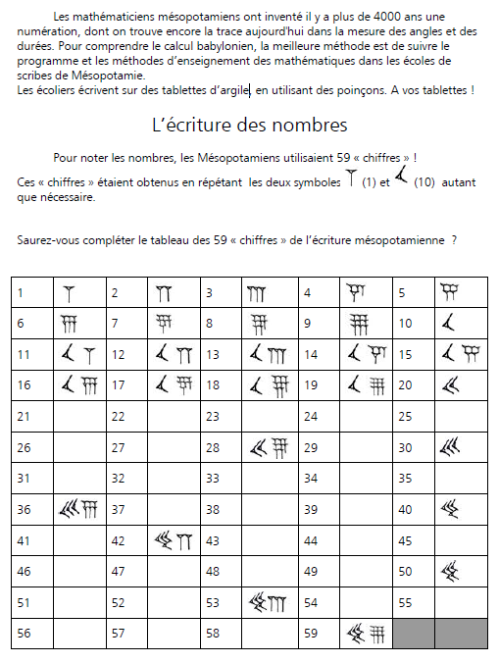
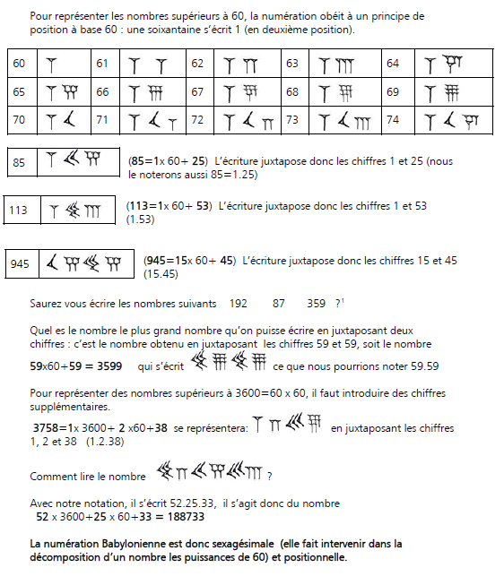
Classer ces nombres en ordre croissant :
(exemples de nombres à choisir)

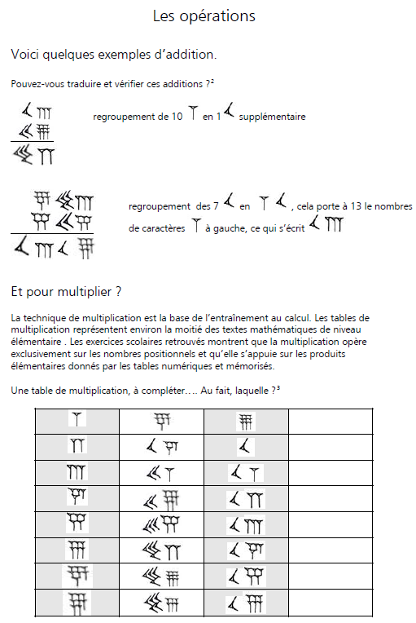

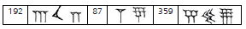
Difficultés :
- Comprendre le principe de numération babylonienne
- Lenteur dans les calculs
- Concentration extrême pour pouvoir effectuer les calculs.
Solutions envisageables :
- Autoriser la calculette
- Aider l’élève dans ses calculs en lui donnant des aides
- Limiter le calcul et privilégier la réflexion
- Valoriser lors des manipulations

